Dzień dobry. Zapraszam na zajęcia. Temat na dziś:
Książka moim przyjacielem.
Zaczynamy od znanych Wam już masażyków. Masujcie plecki z kimś, kto z Wami pracuje, a potem zmiana. Życzę miłej zabawy!
Słoń na wycieczce
Szedł sobie słoń na wycieczkę (z wyczuciem naciskamy plecy dziecka wewnętrzną stroną dłoni)
z tyłu na plecach miał teczkę (rysujemy palcem prostokąt)
nos długi – trąbę słoniową (rysujemy trąbę)
i kiwał na boki głową. (ujmujemy ciało dziecka i lekko kołyszemy na boki)
Wolno szedł słonik, szurając nogami jak wielkie kloce. (naciskamy plecy dziecka wewnętrzną stroną dłoni)
Tak ociężale jak… słonie (naciskając dłońmi na przemian, wolno przesuwamy je wzdłuż kręgosłupa do góry)
szedł sobie wolniutko po drodze.
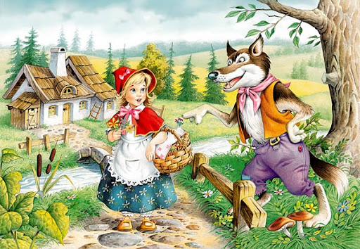

Na początek ćwiczenia w uważnym słuchaniu
„Dziwna bajka o Czerwonym Kapturku”.
Słuchaj uważnie bajki i zacznij klaskać w momencie,
kiedy zauważysz, zmiany w porównaniu z klasyczną wersją bajeczki.

Dawno, dawno temu, za górami, za lasami, w głębi lasu stał wielki zamek, w którym mieszkała
śliczna dziewczynka, zwana przez wszystkich Niebieskim Kapturkiem. Pewnego dnia mama
powiedziała do Niebieskiego Kapturka:
– Dziadek jest chory. Zanieś mu pudełko z ciastem, ale bądź ostrożna. Nie zbaczaj ze ścieżki
i nie zatrzymuj się po drodze. Wtedy nie spotka cię nic złego.
– Nie martw się, mamo, pobiegnę prosto do dziadka i nie będę się zatrzymywać.
Niebieski Kapturek pojechał na hulajnodze dróżką przez las, ale szybko zapomniał, co przyrzekł
mamie. Zaczął biegać po polance, zbierając poziomki, grzyby i pomarańcze.
Nagle Niebieski Kapturek usłyszał szelest krzaków, zza których wyłonił się… wielki czarny potwór.
– Dokąd to idziesz, moja maleńka, zupełnie sama w tym ogromnym lesie?
– Idę do dziadka na urodziny.
– Czy twój dziadek mieszka sam? – zapytał potwór.
– Tak! I nigdy nie otwiera drzwi obcym.
– No to na razie! Może się jeszcze spotkamy – powiedział potwór, po czym szybko pobiegł na skróty do domku dziadka. Potwór zapukał do drzwi.
– Kto tam? – spytał dziadek.
– To ja, Niebieski Kapturek. Przyniosłam ci lody malinowe.
– Wejdź, kochanie – rzekł dziadek.
Potwór jednym potężnym skokiem wskoczył do izby i pożarł dziadka. Chwilę później do drzwi
zapukał Niebieski Kapturek.
– Dziadku, czy mogę wejść?
– Ależ tak, oczywiście, czekam na ciebie.
– Dziadku, czemu masz takie wielkie okulary?
– Żeby cię dobrze widzieć, Niebieski Kapturku.
– A dlaczego masz takie wielkie nogi?
– Wydaje ci się, Kapturku.
– A dlaczego masz takie wielkie usta?
– Żeby ci zaśpiewać piosenkę.
I w tym momencie potwór zaczął śpiewać. Niebieski Kapturek tak się zasłuchał, że usnął.
Potwór tylko na to czekał, bo zamierzał połknąć śpiącego Kapturka. Tymczasem koło chatki
przechodził rybak. Usłyszał piękny śpiew. Zajrzał do środka przez okno, a tu w łóżku dziadka
leży wielki potwór. Rybak wszedł cicho do domu, wyjął wędkę i zastrzelił potwora. Potem rozciął
jego brzuch, z którego wyskoczył dziadek, i obudził Niebieskiego Kapturka.
„Dzień odkrywców” – str. 64 – 65.
Wykonaj zadania, w których czeka Was:
- Rozwiązanie zagadki i zapisywanie hasła,
- Ćwiczenie spostrzegawczości podczas wyszukiwania różnic na ilustracji oraz kolorowanie wybranego rysunku.
- Ćwiczenia w uważnym czytaniu ze zrozumieniem: rozpoznawanie książek na podstawie opisu
upodobań ich czytelników,
- Poprawianie tekstu zapisanego z błędami.
Ćwiczenia z matematyki – str. 70 – 71.
To zadania z cyklu „Rozwiązuję różne zadania”. Pamiętacie, zawsze cieszyły się zainteresowaniem, głównie ze względu na to, że są różnorodne i ciekawe.

Zadania kreatywne
Przypominam …
„Zadania kreatywne” są dla chętnych dzieci, które chcą rozwijać się i pracować nad projektami, których nie realizujemy w ramach zajęć. Możesz wybrać zadanie, które wzbudzi Twoją ciekawość. Dziś dwie propozycje… Wybierasz jedną z nich. Zadanie kreatywne ZAWSZE jest na 6! Wystarczy przesłać mi zdjęcie w dowolnym terminie.
Jeśli masz ochotę zapraszam!
- Tęcza na talerzu
Przygotowałam dla Was doświadczenie, w którym będziecie mogli zobaczyć,
jak zachowują się cukiereczki Skittlesy z wodą…
Obserwujcie z uwagą mieszanie kolorów, bawcie się dobrze! https://www.youtube.com/watch?v=SfVVFCAmSmY
- Zadania dla matematyków.
Polecam zmierzyć się po raz kolejny z zadaniami z Kangura Matematycznego. Przygotowałam dla chętnych dzieci zadania za 3 punkty. Pamiętajcie, że rozwiązując zadania, przyda Wam się kartka, na której będziecie mogli rysować, pisać obliczenia. Natomiast wyniki napiszcie już tradycyjnie, przykładowo: 1 – D, 2 – B, 3 – C…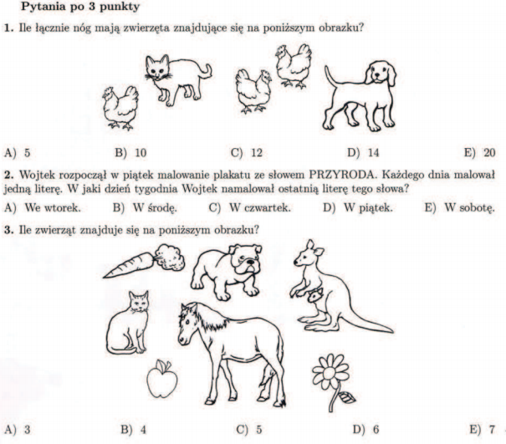
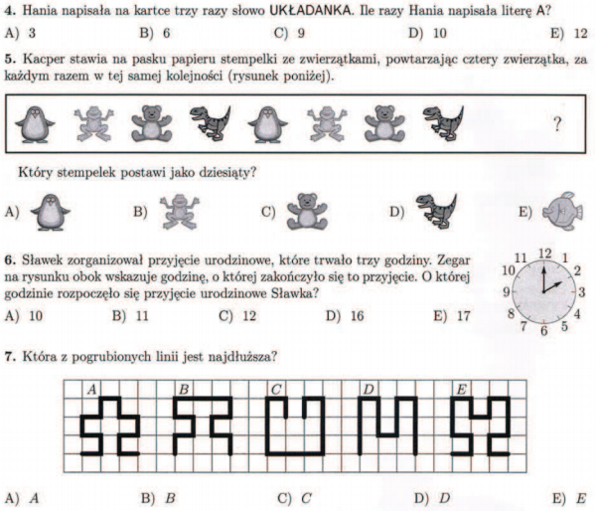

Dziękuję za dzisiejszą pracę!
Pozdrawiam Wszystkich.
Izabela Szymczak

